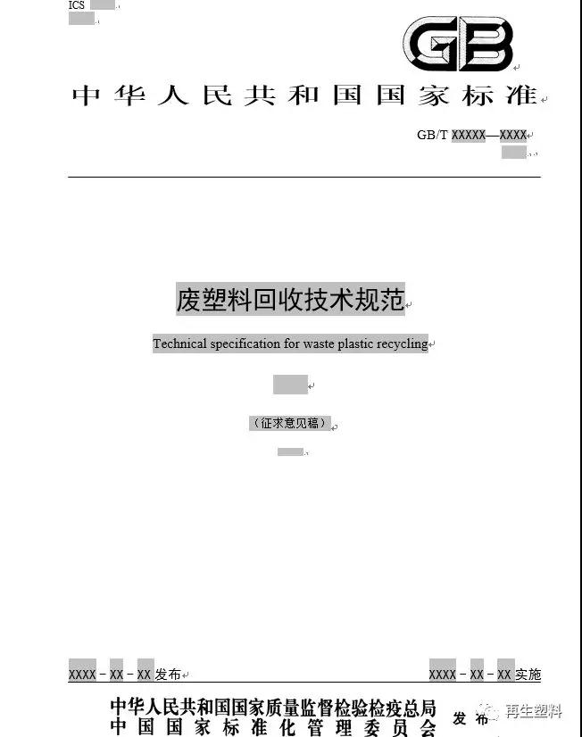
前言
本标准按照GB/T 1.1―2009给出的规则起草。
本标准由国家标准化管理委员会提出。
本标准由全国产品回收利用基础与管理标准化技术委员会归口。
本标准起草单位：中国物资再生协会、中国标准化研究院
本标准主要起草人：
废塑料回收技术规范
1 范围
本标准规定了废塑料的术语和定义、一般要求、收集要求、分选要求、贮存要求、运输要求、管理要求。
本标准适用于废塑料收集、贮存及运输的全过程，并可用于国内废塑料收集、贮存及运输经营者的监督和管理工作，不包括属于危险废物的废塑料。
2 规范性引用文件
下列文件对于本文件的应用是必不可少的。凡是注日期的引用文件，仅注日期的版本适用于本文件。凡是不注日期的引用文件，其最新版本（包括所有的修改单）适用于本文件。
GB5085.1～7 危险废物鉴别标准
GB8978 污水综合排放标准
GB 12348 工业企业厂界环境噪声排放标准
GB/T 16288 塑料制品的标志
GB18484 危险废物焚烧污染控制标准
GB 18599 一般工业固体废物贮存、处置场污染控制标准
GB/T 24001 环境管理体系 要求及使用指南
GB/T 28001 职业健康安全管理体系
GB 50016 建筑设计防火规范
GB/T XXXXX 废塑料分类及代码
SB/T10720 再生资源分拣中心建设管理规范
3 术语和定义
下列术语和定义适用于本标准。
3.1 废塑料 waste plastic
在塑料及塑料制品生产加工过程中产生的下脚料、边角料和残次品以及使用过的各种塑料制品及塑料材料。
3.2 危险废物 hazardous waste
是指列入国家危险废物名录或者根据国家规定的危险废物鉴别标准和鉴别方法认定的具有腐蚀性、毒性、易燃性、反应性和感染性等一种或一种以上危险特性，以及不排除具有以上危险特性的固体废物。
[GB 5085.7，定义3.2]
3.3 分选 sorting
按照废塑料分类标准、品质状况，集中对废塑料进行专业分类、分离、清洗、破碎等加工处理过程。
3.4 含卤素塑料 halogen plastic
树脂中含有或在合成和加工过程中加入了卤素元素的塑料。
3.5 静电分选 electrostatic sorting
利用各种塑料在摩擦起电后不同的静电性能来进行分选的方法。
3.6 近红外分选 near infrared sorting
利用各种塑料在近红外光谱中的吸收峰的差别进行分选的方法。
3.7 盐水密度分选density separation in brine
利用不同类别塑料的密度差异进行分选的方法，主要是指依据生产需求利用不同工业盐溶液的密度不同进行废塑料的分离。
3.8 重介质分选 heavy medium separation
利用各种塑料密度的差异进行分选的方法，主要使用无机填料在水流的过程中水流的控制进行密度差分选的方法。
3.9 人工分选 manual sorting
直接采用人工辨识手段对废塑料进行分选的方法。
3.10 气流分选air-controlled separation
利用塑料的比表面积和堆积密度在流动空气中运行轨迹的差异进行分选的方法。
3.11 颜色分选 color sorting
利用分色机对废塑料按颜色的差异进行分选的方法。
3.12 X-荧光分选 X-ray fluorescence sorting
利用X-荧光检测设备对废塑料中有毒有害重金属物质进行检验，按照有害有毒重金属物质控制标准进行分选的方法。
3.13 涡流分选 eddy current sorting
基于分选机中磁场变化时对有色金属、铁和非铁物料所产生的不同的力的作用，将金属由废塑料里分选出来的方法。
3.14 低温破碎分选 low temperature shredding separation
利用废塑料的玻璃化转变温度不同进行低温低速破碎分选的方法。
3.15 溶剂分选 solvent separation
利用废塑料各组分溶解参数和良性溶剂的差别进行塑料分选的方法。
3.16 熔融过滤分选 molten filtration separation
利用废塑料熔点的差异进行分选分离的方法。
3.17 自动化分选 automatedsorting
采用自动化设备对废塑料进行分选的方法。
3.18 破碎 shredding
利用机械设备将废塑料变成需要尺寸的过程。
3.19 清洗 washing
采用水或溶剂除去废塑料表面物质的过程。
3.20 包装 packaging
为了达到废塑料流通过程中保护产品、方便贮运、促进销售的目的，在采用容器、材料和辅助物的过程中施加一定技术方法等的操作活动。
4 一般要求
4.1 废塑料回收经营者应符合《再生资源回收管理办法》的相关要求。
4.2 鼓励回收经营者建立废塑料回收信息管理系统，并保存有关信息至少5年。
4.3 废塑料回收经营者应有完备的人身安全防护装备和措施。
4.4 回收后的废塑料应交给正规经营的处理企业。
4.5 没有危险废物经营许可证的废塑料回收经营者禁止回收属于含医疗废物和危险废物的废塑料。
4.6 排污许可证或排水许可证均没有的废塑料回收经营者禁止处理农业废弃塑料和生活废弃塑料。
5 收集要求
5.1 依据《废塑料分类及代码》对废塑料进行分类，按照废塑料的种类进行分别收集，含卤素废塑料的收集应与其他废塑料的收集分开进行。
5.2 废塑料的级别应参考外观、杂质含量、基础性能指标等进行区分。
5.3 废塑料收集过程中应包装完整，避免遗洒。
5.4 废塑料收集过程中不得进行就地清洗。
5.5 废塑料收集过程中如需进行压缩破碎处理，应使用干法破碎技术，并配备相应的防尘、防噪声设备。
6 分选要求
6.1 废塑料分选中心的建设应符合SB/T 10720中的要求。
6.2 废塑料分选工艺主要包括专业分选、破碎、清洗和包装。
6.3 废塑料分选应当遵循稳定、无二次污染的原则，根据废塑料特点，宜使用静电分选、近红外分选、重介质分选、人工分选、气流分选、颜色分选、X-荧光分选、涡流分选、低温破碎分选、溶剂分选、熔融过滤分选及其他新型的自动化分选等单一和集成化分选技术；尽量少用盐水密度分选；禁止使用简易强酸强碱浸泡工艺和简易焚烧工艺等进行废塑料分选。
6.4 废塑料分选后，可分选出单一组分的，其纯度建议达到90%以上，达到后期高值化再生利用的要求；不能选出单一组分的，以不影响整体再利用为限；现有方法完全不能分离的，作为不可利用固体废物进行处置。
6.5 废塑料的破碎宜采用干法破碎技术，并配有防治粉尘和噪声污染的设备，产生的噪音应符合GB 12348的规定。
6.6 鼓励使用节能高效的废塑料破碎设备，淘汰低效高能耗高噪音设备。
6.7 废塑料的清洗场地应作防水、防渗漏处理，有特殊要求的地面作防腐蚀处理。
6.8 废塑料的清洗方法可分为物理清洗和化学清洗，应根据废塑料来源和污染情况选择清洗工艺；鼓励采用高效节水的机械清洗技术；不得使用有毒有害的化学清洗剂，宜采用无磷清洗剂。
6.9 分选后的废塑料需采用独立完整的包装，以防止交叉污染。
6.10 从事废塑料分选加工的企业需具备排污许可证，如废塑料回收分选企业所在园区有相应排污许可证，视同具有排污许可证。
6.11 废塑料分选过程中产生的热固性塑料、其他非可塑性塑料及其他非塑料类材料，应按照国家相关规定进行处理，属于危险废物的应按照危险废物进行处理；对于废塑料分选过程中产生的废污泥应交由有相关处理资质的单位进行处理。
6.12 产生的大气污染物排放应符合GB 18484的要求，气体净化装置收集的废液或固废应按GB 5085.1～7的要求进行鉴别，如属于危险废物则按照危险废物进行处理。
6.13 废塑料分选过程中产生的废水，需经污水管道收集，进行污水净化处理，处理后的水宜作为中水循环再利用；排放污水应符合GB 8978的规定。
7 贮存要求
7.1 废塑料贮存应有专用场地，场地应符合GB 18599的相关要求。
7.2 不同种类、不同来源的废塑料，应分开存放，并在显著位置设有标识。
7.3 废塑料应存放在封闭或半封闭的环境中，并设有防雨、防晒、防渗、防尘、防扬散措施，避免露天堆放。
7.4 废塑料属于易燃品，应远离火源，贮存场所应配备消防设施，防止火灾，符合GB50016相关要求。
8 运输要求
8.1 废塑料运输应打包完整或采用封闭的运输工具，防止遗洒。
8.2 废塑料包装物应防晒、防火、防高温；在装卸、运输过程中应确保包装完好，无遗洒。
8.3 包装物表面应有回收标识和废塑料种类标识，标识应清晰、易于识别、不易擦掉，并应标明废塑料的来源、原用途和去向等信息，废塑料回收和种类标识执行GB/T 16288。
8.4 废塑料的运输工具在运输途中不得超高、超宽、超载。
9 管理要求
9.1 鼓励废塑料回收经营者按照GB/T 24001、GB/T 28001等标准进行管理。
9.2 回收人员回收废塑料前，应进行岗前培训，或在技术部门人员的指导下进行操作，使从业者具备采用人工或自动化设备对废塑料类别的初步鉴别能力，符合国家劳动法要求。
9.3 废塑料回收经营者应建立健全劳动保护、消防安全责任管理制度和环境保护管理制度，保障相关工作。
9.4 废塑料回收经营者应建立信息管理制度，引入信息化条码标签，内容包括每批次废塑料的回收时间、地点、来源、数量、种类、分选后废塑料流向、事故信息、交易信息等相关内容。
9.5 废塑料回收经营者应建立环境保护监测制度，不同污染物的采样检测方法和频次执行相关国家标准，并做好监测记录以及特殊情况记录。
9.6 废塑料回收经营者应建立环境污染预防机制和处理环境污染事故的应急预案制度
参考文献
商务部令〔2007〕第8号《再生资源回收管理办法》

